ỦY BAN NHÂN DÂN THÀNH PHỐ KON TUM | CỘNG HÒA XÃ HỘI CHỦ NGHĨA VIỆT NAM  Độc lập - Tự do - Hạnh phúc
Số:362 /TB-UBND | TP. Kon Tum, ngày 12 tháng 12 năm2023

THÔNG BÁO
V/v cấm người và phương tiện qua lại khu vực Khách sạn Indochine trong thời gian diễn ra Hội nghị Giao lưu hữu nghị Quốc phòng Biên giới Việt Nam – Lào - Campuchia lần thứ nhất

Để bảo đảm an ninh, an toàn tại khu vực Khách sạn Indochine phục vụ Hội nghị Giao lưu hữu nghị Quốc phòng Biên giới Việt Nam - Lào- Campuchia lần thứ nhất, Ủy ban nhân dân thành phố thông báo cấm toàn bộ người và phương tiện qua lại khu vực Khách sạn Indochine, thành phố Kon Tum¹ trong thời gian diễn ra Hội nghị, cụ thể như sau:
- Phạm vi cấm đường: Trục đường Bạch Đằng từ ngã 3 Lê Hồng Phong
- Bạch Đằng đến ngã 3 Bạch Đằng - Phan Đình Phùng; đồng thời tạm dừng các hoạt động kinh doanh xung quanh Khách sạn Indochine (đường Bạch Đằng, đường Lê Hồng Phong đoạn từ đường Nguyễn Huệ đến đường Bạch Đằng), phường Quyết Thắng, thành phố Kon Tum.
- Thời gian cấm đường: Từ 06h00’ ngày 13/12/2023 đến 19h00’ ngày 14/12/2023.
- Đối tượng cấm đường: Tất cả người dân và phương tiện cá nhân, công cộng; không bao gồm người thực hiện nhiệm vụ và các phương tiện ưu tiên theo luật định và phương tiện có gắn biển ưu tiên, dán phù hiệu của Ban Chỉ đạo, lực lượng làm nhiệm vụ.

Tổ chức thực hiện:
  - Ban Chỉ huy Quân sự thành phố phối hợp Công an thành phố bố trí các điểm chốt chặn, đảm bảo chặt chẽ an ninh trật tự, phân luồng, điều tiết giao thông tại khu vực nêu trên.
  - Uỷ ban nhân dân phường Quyết Thắng thực hiện công tác tuyên truyền, vận động các hộ gia đình, hộ kinh doanh tại khu vực cấm đường đồng hành cùng chính quyền trong sự kiện chính trị quan trọng của địa phương, chấp hành hướng dẫn của lực lượng chức năng, góp phần đảm bảo an ninh trật tự trong thời gian diễn ra sự kiện. Đồng thời khẩn trương chỉ đạo dừng hoạt động vui chơi tại khu đất trống công viên cây xanh có ký hiệu CV1.
  - Giao Trung tâm Văn hóa – Thể thao- Du lịch và Truyền thông thành phố: Thông báo nội dung cấm đường trên các phương tiện thông tin đại chúng

¹. Theo đề nghị của Ban Chỉ huy Quân sự thành phố tại Văn bản số 59/BCH-TM, ngày 11/12/2023.

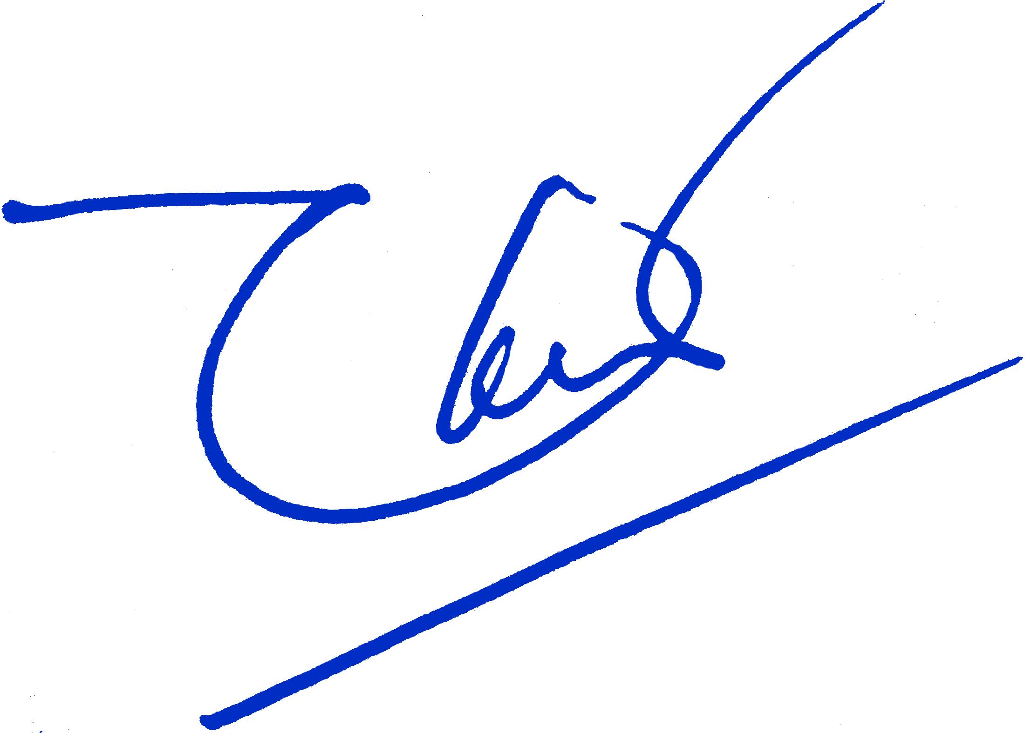
2

để Nhân dân biết, thực hiện.
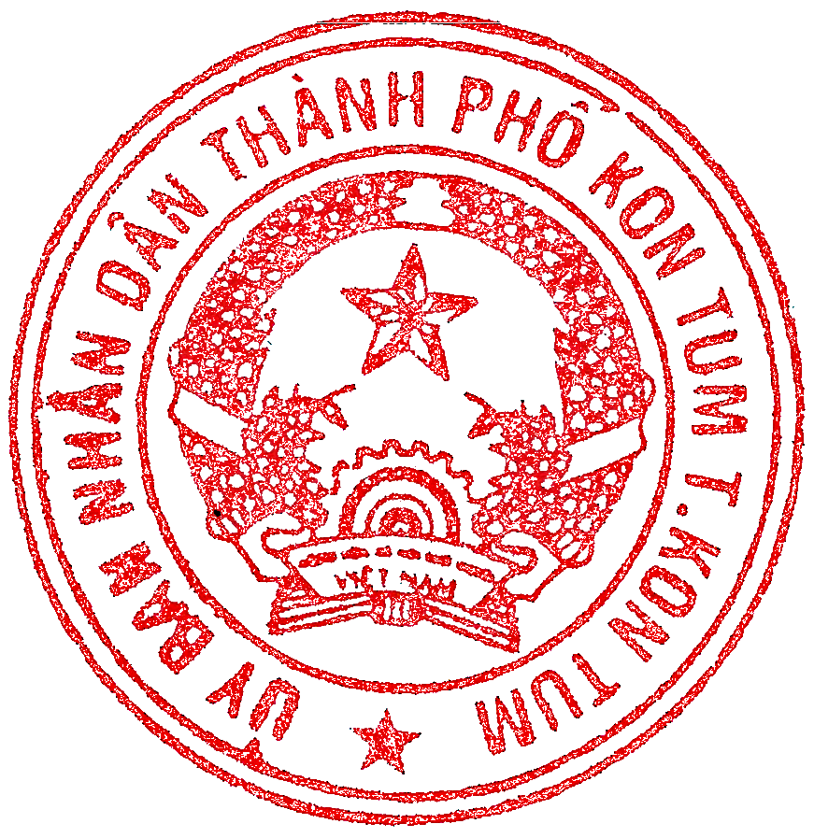
Ủy ban nhân dân thành phố thông báo để các cơ quan, đơn vị, địa phương và tổ chức, cá nhân có liên quan biết, thực hiện./.
Nơi nhận:  - Ủy ban nhân dân tỉnh (b/c);  - Công an tỉnh (b/c);  - Sở GTVT (b/c);  - Đài PT-TH tỉnh (thông tin);  - Thường trực Thành ủy (b/cáo);  - Chủ tịch, các PCT UBND thành phố;  - Ban Chỉ huy quân sự thành phố (t/h);  - Công an thành phố (t/h);  - UBND các xã, phường (t/h);  - CVP, các PCVP HĐND-UBND thành phố;  - Trung tâm VH-TT-DL&TT TP (t/h);  - Trang TTĐT thành phố (đ/tin);  - Lưu: VT, NC2 | TM. ỦY BAN NHÂN DÂN  CHỦ TỊCH  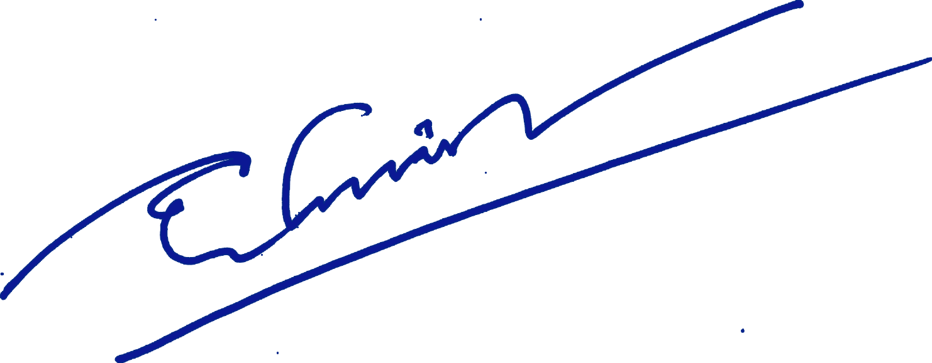  Nguyễn Thanh Mân

